Manual de uso Aplicativo Web

Versión 1.0

Fecha 09/12/2024

**Introducción**

El manual de uso tiene como objetivo guiar al usuario en la instalación, configuración y uso de la aplicación web de Byte Mart, diseñada para facilitar la gestión integral de inventarios y operaciones administrativas de forma eficiente.

La aplicación web está desarrollada utilizando Flask en Python, con MySQL como motor de base de datos, está integrada con un sistema de escritorio desarrollado en Java y NetBeans. La solución, está destinada a modernizar procesos operativos a través de la digitalización, optimizando la toma de decisiones y reducción de costos.

Se considera que solo los clientes pueden realizar compras y los que cuentan con roles de vendedores, jefe de tienda o administradores, pueden gestionar productos, categorías, ordenes de compra y tarjetas, facilitando la administración y optimizar los procesos internos de la empresa. Además, la plataforma tiene integrada Apis, para el pago online, notificación de stock, DPA, productos destacados.

## **Requisitos del sistema**

Para garantizar el funcionamiento del sistema se deben cumplir ciertos requisitos técnicos:

Debe contar con un sistema operativo Windows 10 o superior, contar con versión java 11, memoria RAM 4gb, procesador Intel i5.

Contar con MySQL instalado y configurado el motor de base de datos MySQL.

https://dev.mysql.com/downloads/installer/

Descargar e instalar Visual Studio Code desde el sitio web oficial:

https://code.visualstudio.com/download

**Instalación**

Para la instalación de Byte Mart requiere seguir los pasos descritos a continuación:

Una vez instaladas las herramientas necesarias, debe descargar el proyecto comprimido el repositorio llamado ByteMart ubicado en GitHub. Una vez descargado, debes abrir Visual Studio Code y seleccionar la opción “Abrir carpeta”.

Localizar la carpeta donde está ubicada el proyecto web llamado “Sistema web”, selecciónela y haga clic en “Aceptar”.

## **Configuración Inicial**

Para conectar la aplicación a la base de datos, es necesario realizar algunos cambios. Debe localizar el archivo “App.py” en el proyecto, debe cambiar las credenciales de acceso a la base de datos.



Abrir MySQL y crear nuevo esquema, se debe llamar proyecto.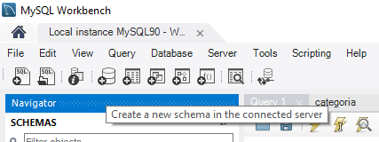

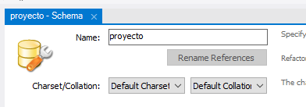

Una vez creado el esquema, debe abrir terminal para instalar paquetes correspondientes:

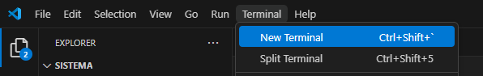

Instalar paquetes necesarios para la compilación correcta del sistema:

* pip install requests
* pip install flask_cors
* pip install Flask-SQLAlchemy
* pip install Flask-Bcrypt
* pip install flask-mail
* pip install mysqlclient
* pip install Werkzeug
* pip install requests
* pip install mysql-connector-python

Para inicializar la base de datos y realizar las migración y actualización correspondiente siga los siguiente pasos:

* flask db init
* flask db migrate
* flask db upgrade

Una vez configurado los necesarios, ejecuta la aplicación con el siguiente comando:

* python app.py

Cuando se despliegue la página web, es necesario iniciar sesión donde se debe ingresar la credenciales del usuario.

## **Uso de la aplicación**

El sistema permite la administración y gestión de productos para ingresar mediante un formulario los datos necesarios para el registro, permite editar productos y eliminarlos. Gestión de marcas y categorías donde también se permite registrar, editar y eliminar si es necesario, se mantiene el sistema actualizado en caso de cambios. En cuanto a las órdenes de compra los administradores pueden visualizar y eliminar si es necesario. Adicionalmente, se permite registrar tarjetas y modificar los saldos.

Por otro lado, los clientes tienen acceso a ciertas funcionalidades, que son la visualización de catálogo de productos, creación de un carrito de compras, agregando artículos, y realizando la compra de forma segura. Se visualiza el historial de órdenes de compra, en cuanto los administradores mantienen un control en los demás aspectos operativos del sistema.